实验一 液晶显示实验

实验目的

熟悉EITP平台的使用。

了解FSMC总线的配置方式和工作原理。

掌握液晶显示器的使用方法。

能够在应用程序中实现液晶显示点、线、面操作。

实验内容
学习STM32F207处理器FSMC的配置方法以及液晶控制器的操作，设计一个液晶显示程序来在液晶上显示圆、线、图片等功能。

预备知识

Keil MDK集成开发环境的使用，程序的编写和调试。

STM32F207处理器FSMC原理。

SSD1289控制器使用方法(液晶控制器)

实验设备及工具

硬件：EITP实验平台(电源模块、处理器模块、液晶模块)、Jlink仿真器、PC机。

软件：操作系统Win7或Win XP、Keil MDK集成开发环境。

实验原理
- STM32F207 FSMC总线结构
FSMC，灵活的静态存储器控制器。FSMC 模块能够与同步或异步存储器和16位PC存储器卡接口，它的主要作用是：
- 将AHB传输信号转换到适当的外部设备协议
- 满足访问外部设备的时序要求
所有的外部存储器共享控制器输出的地址、数据和控制信号，每个外部设备可以通过一个唯一的片选信号加以区分。FSMC 在任一时刻只访问一个外部设备。
- 具有静态存储器接口的器件包括：
静态随机存储器(SRAM)
只读存储器(ROM)
NOR闪存
PSRAM(4个存储器块)
- 两个NAND 闪存块，支持硬件ECC并可检测多达8K字节数据
- 16位的PC卡兼容设备
- 支持对同步器件的成组(Burst)访问模式，如NOR闪存和PSRAM
- 8或16位数据总线
- 每一个存储器块都有独立的片选控制
- 每一个存储器块都可以独立配置
- 时序可编程以支持各种不同的器件：
等待周期可编程(多达15个周期)
总线恢复周期可编程(多达15个周期)
输出使能和写使能延迟可编程(多达15周期)
独立的读写时序和协议，可支持宽范围的存储器和时序
- PSRAM和SRAM 器件使用的写使能和字节选择输出
- 将32位的AHB访问请求，转换到连续的16位或8位的，对外部16位或8位器件的访问
- 具有16个字，每个字32位宽的写入FIFO，允许在写入较慢存储器时释放AHB进行其它操作。在开始一次新的FSMC 操作前，FIFO要先被清空。
- FSMC总线框图
FSMC 包含四个主要模块：
- AHB接口(包含FSMC 配置寄存器)
- NOR闪存和PSRAM控制器
- NAND 闪存和PC卡控制器
- 外部设备接口
图三为FSMC总线框图结构图
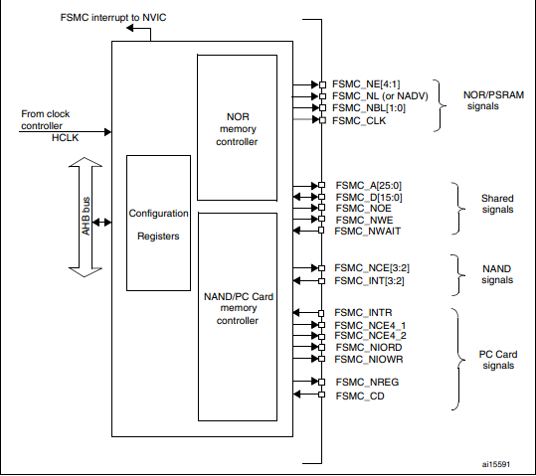
图三、FSMC总线框图
- 外部设备地址映像
从FSMC 的角度看，可以把外部存储器划分为固定大小为256M字节的四个存储块，如图四所示。
- 存储块1用于访问最多4个NOR闪存或PSRAM存储设备。这个存储区被划分为4个
NOR/PSRAM区并有4个专用的片选。
- 存储块2和3 用于访问NAND 闪存设备，每个存储块连接一个NAND 闪存。
- 存储块4用于访问PC卡设备
每一个存储块上的存储器类型是由用户在配置寄存器中定义的。
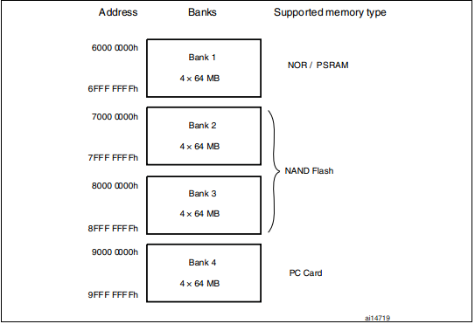
图四、外部设备地址分配
从图四可以看出NOR/PSRAM是挂接在Bank1上，起始地址为0x60000000～0x6FFFFFFF。又由于Bank1访问最多4个NOR闪存或PSRAM存储设备。这个存储区被划分为4个NOR/PSRAM区并有4个专用的片选。那EITP实验平台的SRAM的地址到底是多少那？查看一下原理图可知，SRAM的片选信号是NE3。Bank1被NE[1~4]分为四个区：
NE1：0x60000000～0x63FFFFFF
NE2：0x64000000～0x67FFFFFF
NE3：0x68000000～0x6BFFFFFF
NE4：0x6C000000～0x6FFFFFFF
由此可以确定，EITP实验平台外部SRAM的起始地址为0x68000000，容量大小为512K字节。
- LCD概述
液晶显示是通过液晶显示模块(LCD Module LCM)来实现的，主要用于显示文本及图形信息。液晶显示模块是一种将液晶显示器器件、连接件、集成电路板、背光源等装配在一起的组件。
- LCD工作原理
液晶是一种在一定温度范围内呈现即不同于固态又不同于气态的特殊物质态，它既有各向导性的晶体所特有的双折射性，又具有液体的流动性。液晶显示器通过显示屏上的电极控制液晶分子状态来达到显示目的。LCD显示器中的液晶体在外加交流电场的作用下排列状态会发生变化，呈现不规则扭转状态，形成一个个光线的闸门，从而控制液晶显示器件背后的光线是否穿透，呈现明与暗或者透过与不透过的显示效果，这样人们可以在LCD上看到深浅不一、错落有致的图像。LCD显示器中的每一个显示像素可以单独被电厂控制，不同的显示像素按照控制信号的“指挥”便可以在显示屏上形成不同的字符、数字及图形。
- LCD分类
根据显示方式和内容的不同，液晶显示模块可以分为位段型显示模块和字符型液晶显示模块、图像点阵型液晶显示模块。
- 位段型：显示模块的每字由8段组成，即8字和一点，只能显示数字和部分字母。
- 字符型：用于显示字符和数字，对于图形和汉字的显示方式与位段式LCD无异。
- 图形点阵式：可以动态地显示字符和图片的LCD。图形点阵液晶模块的点阵像素连续排列，行和列在排布中均没有空隔，不仅可以显示字符，同时还可以显示连续、完整的图形。
- EITP实验平台LCD控制器
EITP平台上有一块ssd1289液晶控制模块，该模块自带显存，RGB565格式，分辨率为320×240像素。对液晶像素的读写控制转变为对显存的读写控制。
下图为显存排列格式
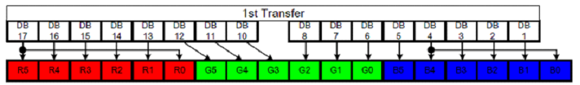
- EITP实验平台LCD连接框图及原理图
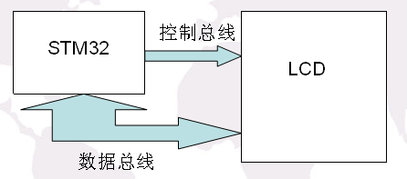
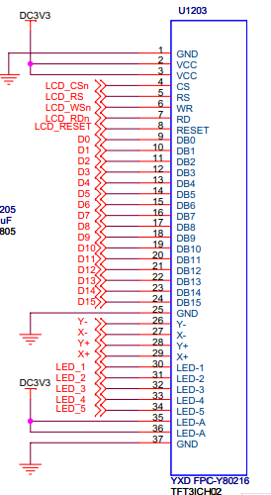
其中连接关系为：
LCD_CSn-------FSMC_NE4 LCD_WSn--------FSMC_NOE
LCD_RS---------A1 LCD_RDn---------FSMC_NWE
由LCD_CSn-------FSMC_NE4以及LCD_RS-------A1可知LCD的基地址为0x6C000002。
- LCD控制寄存器
SSD1289的寄存器比较的多，在这里主要介绍两个寄存器的功能，一个是输出控制寄存器控制着LCD的显示方向，一个是进入模式寄存器控制着显存的增长方式。其他寄存器功能请查看光盘资料中SSD1280手册。
- 输出控制寄存器
其中位SM、TB、TL控制着LCD显示的方向。下午为SM、TB、TL不同的组合对LCD显示的影响。
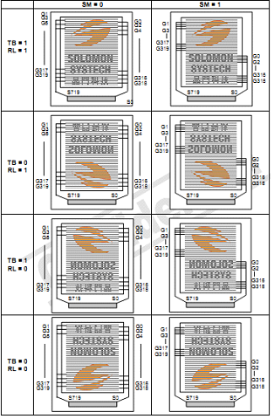
- 入口模式寄存器
位AM、ID0、ID1控制着显存地址的增加方式，同样，不同的组合影响结果也不同。
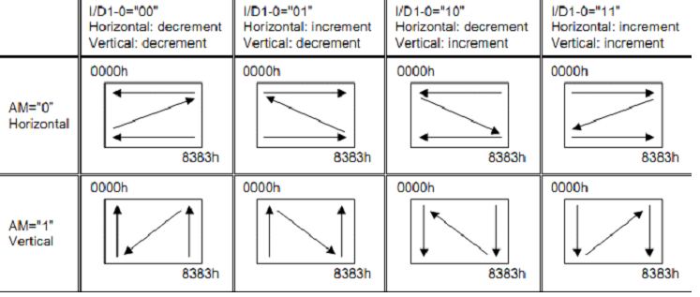

实验设计
初始化LCD，在LCD上显示画圆、画矩形、矩形填充、显示图片等操作。

实验步骤

搭建实验环境。
将仿真器的一端通过usb线与PC相连，另一端与EITP实验平台核心板上的JTAG口连接，然后按先后顺序分别给实验平台和仿真器上电。

打开Keil MDK集成开发环境，导入工程；
打开Project菜单，Project->Open PRoject选择导入显示模块\LCD显示\MDK-ARM\Project.uvproj

编译(F7)并加载工程；
打开Project菜单，选择Build target。

点击Debug按钮进入调试环境。
- 按下按键F5运行程序，观察LCD显示。
- 程序分析
- 光标位置设置函数
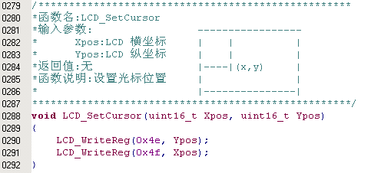
- 画点函数
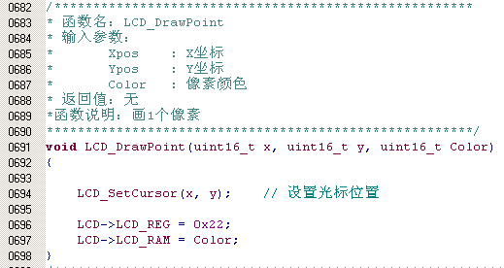
第694行是将光标设置到指定的位置，第696行是写数据寄存器，第697行是将数据写入到显存当中。
- 划线函数
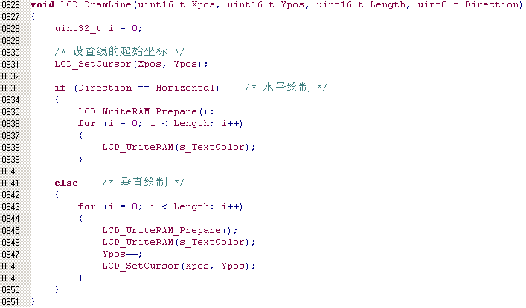
第831行设定画线的起始点坐标，第833行判断是画横线还是竖线.，如果是画横线将数据写入到显存当中即可，显存有自增长的功能，不需要自增地址。如果是画竖线每画一个点需要改变点的坐标。注意画线长度不要超出液晶的宽度或者高度。
- 图片显示函数
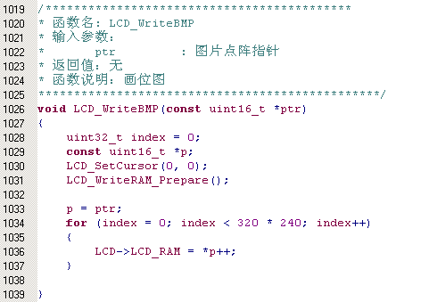
第1030行将光标设定到起始点坐标，否则的话会出现图像乱码。第1034～1037行将图像数据写入到显存当中。光盘资料中提供图像数据提取工具，能够将jpg等图像保存为头文件或者源文件格式，以数组的形式呈现。

实验结果
液晶显示：
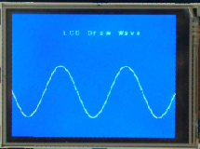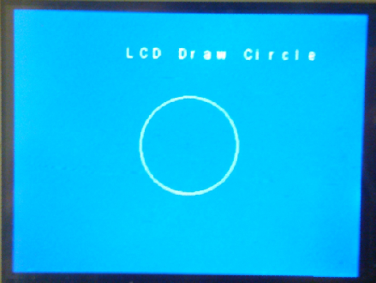

思考
如何输出大小不一的字符。

